1. Acesse o catálogo da biblioteca e clique em login.
http://biblioteca.fespsp.org.br/pergamum/biblioteca/index.php

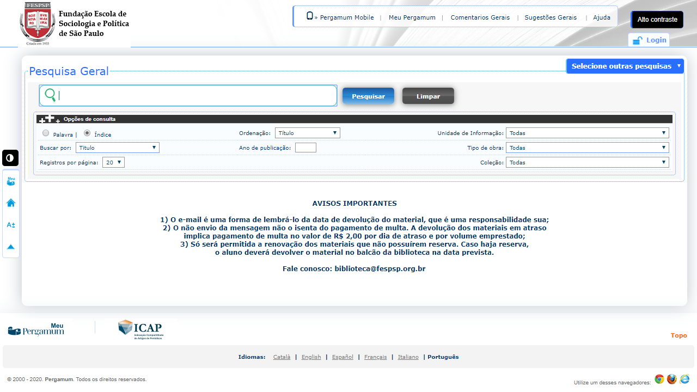
2. Digite seu RA e senha.

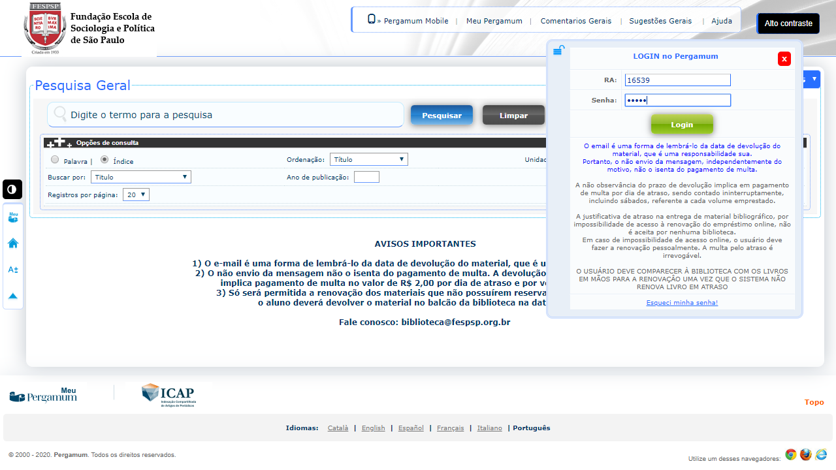
3. Após logar, digite a NBR (norma) que deseja ter acesso e clique em pesquisar.

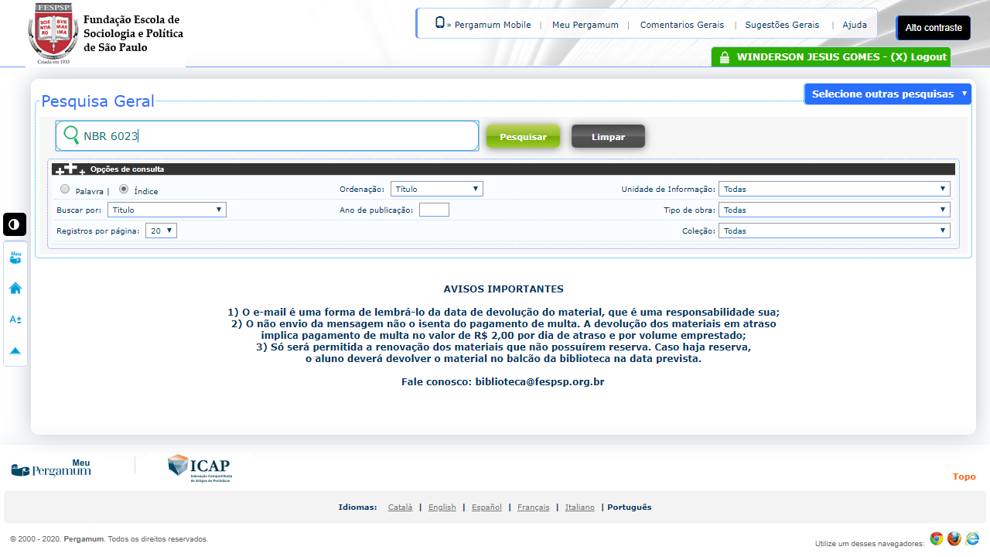
4. Após aparecer o resultado da pesquisa, CLIQUE em NORMAS TÉCNICAS – ABNT.

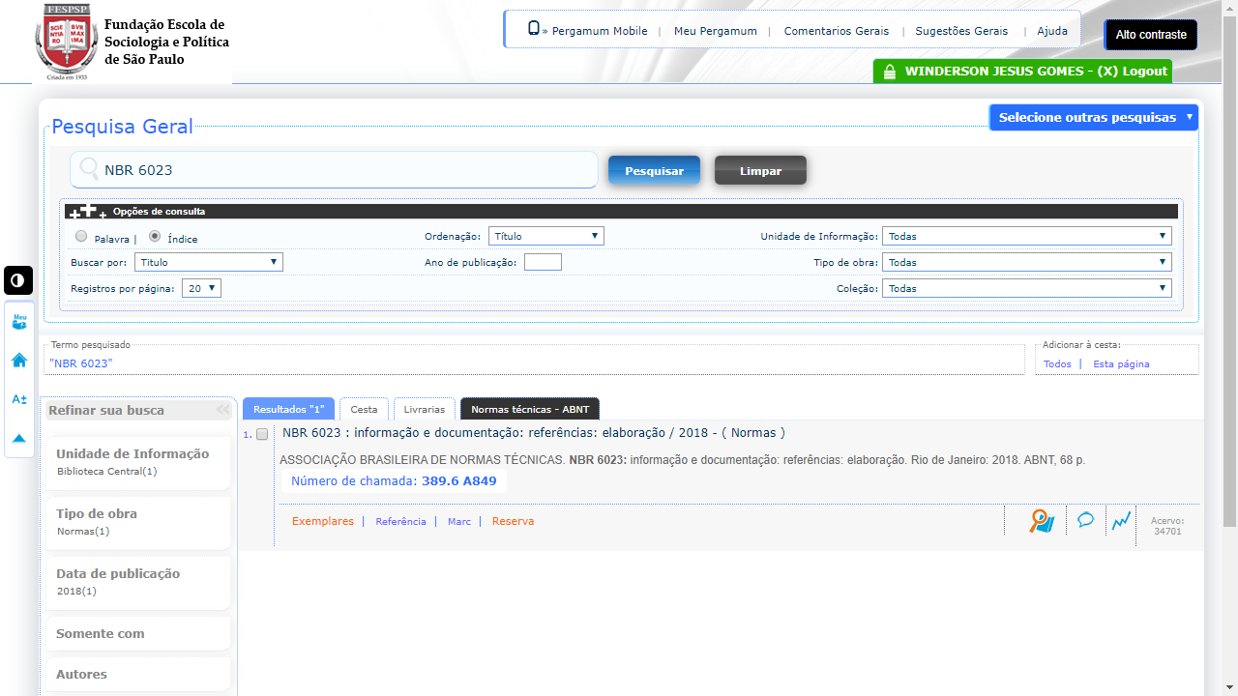
5. Agora clique em cima da imagem da NBR (norma) para ter acesso ao formato digital.

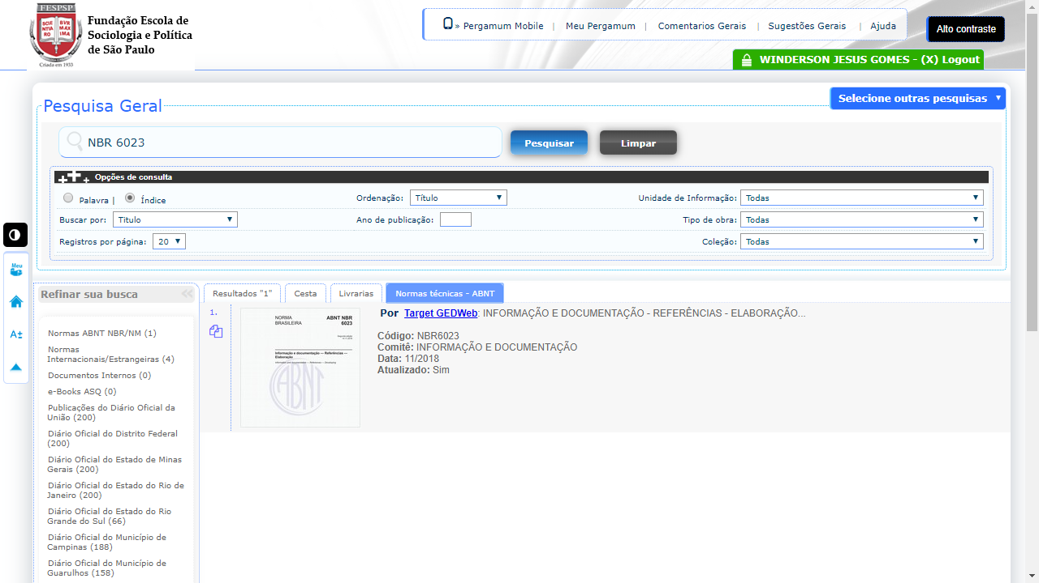
6. Pronto! Esse é o formato que a NBR se apresenta em seu navegador.

